今日の疑問：肝腎な臓器ってなに？
組 番 氏名

調べていてこれは追記しておこうと思ったことはドンドン書き入れる
思ったこと考えたこと疑問点などもドンドン書く！ 誰のものとも違う自分だけのプリント・ノートを作ろう！

肝臓と腎臓
肝臓は人体で最も（ ）い臓器、たいして腎臓はこぶし大の臓器で人体には（ ）つある。この２つの臓器の共通点は、「（ ）を一定に調節する」ことである。体液を水分量、糖分量、塩分量、タンパク質の量、薬物の量に至るまで適正な値に保つよう、不眠不休で働いている。

＜肝臓の構造とはたらき＞
肝臓には心臓から直接流入する（ ）という血管と、小腸から流入する（ ）という血管がつながっている。これら２つの血管を通る血液量は、全身の血液量の（ ）％にも及び、スポンジのように水分を大量に吸い込んでいる臓器である。その中では、実に様々なはたらきが同時に行われていて、その働きは多岐にわたる。次はその一部である。

・血糖濃度の調節作用 → ブドウ糖（別名： ）を連結して（ ）
とすることで備蓄・保存する。血液中の糖分が少なくなると、
（ ）を分解して（ ）を血液中に放出する。
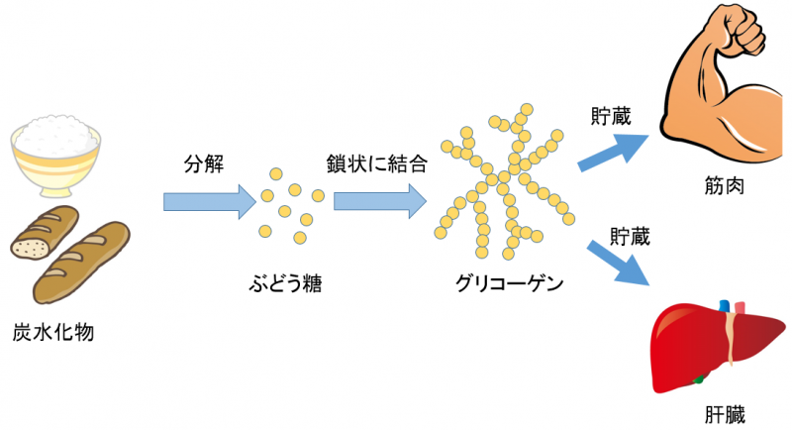
・解毒作用 → アンモニアを（ ）にする
酒に含まれる（ ）を分解する
薬物を分解して無効化（無毒化）する

・胆汁の生成 → 古くなった（ ）を破壊して（ ）という物質を合成する。
（ ）は胆汁と呼ばれる液体に含まれる。
胆汁は（ ）に貯められた後、十二指腸に分泌され，
（ ）するはたらきをする。

肝臓は（ ）という1mmほどの小さいユニットが集合してできている。その数はおよそ（ ）個である。その1つ1つの肝小葉はさらに50万個の（ ）からなる。このように小さなパーツが集まってできた器官なので、病気などによって一部を切除しても肝小葉の数を増やして元の大きさに回復することができる。
＜腎臓の構造とはたらき＞
腎臓は人体における「ろ過装置」である。人体にとって必要な物質と不要な物質を選り分け、必要な物質は血液に戻し、不要な物質は尿として排出する。
腎臓に入る血管は（ ）脈で、腎臓から心臓に戻ってくる血管は（ ）である。
腎動脈から腎臓に入った血管は、毛細血管となり玉状の（ ）となる。（ ）は（ ）に包まれていて、血液は（ ）から（ ）側へとこし出される。このはたらきを（ ）といい、ろ過の最初のステップの担う糸球体とボーマンのうをあわせて（ ）と呼ぶ。
ボーマンのうへこしだされた（ろ過された）液体は（ ）と呼ばれ、（ ）管へ運ばれる。（ ）管は、静脈へと続く毛細血管に覆われていて、原尿中の必要な物質を毛細血管に取り込ませる働きがある。このはたらきを（ ）という。こうして腎小体でろ過された物質のうち、重要な物質は毛細血管から静脈に戻され、最終的には（ ）脈を通って腎臓から心臓へと戻っていく。 回収されなかった液体は（ ）を通って、腎うを経てぼうこうへ貯められる。この液体を（ ）といい、体外へ排出される。

＜ろ過と再吸収＞
腎臓のはたらきは（ ）と（ ）の２つのステップからなる。

ろ過
糸球体の毛細血管の壁の小さな穴を通れる物質が（ ）へこし出される作用。通れない大きな物質はそのまま毛細血管内にとどまって静脈へ送られる。通れない物質としては分子量が大きい（ ）や（ ）があげられる。それ以外はほぼすべてろ過される。ろ過された液体は（ ）と呼ばれる。

再吸収
ろ過されてできた原尿から必要な物質だけを（ ）に戻す作用。からだにとって
重要性が高い物質ほど再吸収される割合が高い。（ ）は100%再吸収される一方、（ ）はほとんど再吸収されない。排出されるものは（ ）として排出される。このようにして、腎臓は体内の物質濃度が適切になるようにろ過と再吸収を行っている。

